3.0 Nastavení a provoz

3.1 Úvod

Před použitím Vortex Dual si přečtěte celý obsah této příručky.



Nedodržení příslušných bezpečnostních opatření může mít za následek zranění nebo smrt.

Nepoužívejte Vortex Dual, pokud nejste řádně vyškoleni v procesu odsávání.

1 Nainstalujte přiložený filtr na vstup. Vortex Dual má vnitřní spojku s chladivem a je spojen s vnějšími spojkami.

2 Připojte hadice k filtru.

 Nepoužívejte adaptér namísto filtru. Použití adaptéru může poškodit ventily a zneplatnit záruku.

3 Připojte hadici od výtlačného ventilu k sběrné nádrži. Připojte další hadice mezi komponenty systému, podle obrázku 1 na straně 10

4 Připojte napájecí kabel k obvodu chráněnému vhodně dimenzovaným jističem. Pokud je nezbytně nutné použít prodlužovací kabel, ujistěte se, že splňuje následující podmínky:

- délka není příliš velká

- obsahuje bezpečnostní zemnicí vodič

- velikost vodiče 14 AWG nebo větší pro 115 V (střídavý proud) nebo 1,0 mm2 nebo větší pro 230 V (střídavý proud)



Přeplněné nádrže mohou prasknout a explodovat. Při provozu ve standardním režimu odsávání nebo push-pull je možné nádrž přeplnit. Pomocí stupnice chladiva zajistěte, aby nádrž nepřekročila 80% své hmotnosti. Před přepravou zkontrolujte hmotnost nádrže.



Nedovolte, aby Vortex Dual odsával příliš rychle velké množství kapaliny.

**POZNÁMKA:** Pokud je přítomno značné množství kapaliny a vstupuje do regeneračního stroje příliš rychle během procesu zpětného získávání chladiva, je to v poli někdy označováno jako „tekutý slimák“ nebo „slimák“. Tekutý slimák může aktivovat vysokotlaké vypínání a prodloužit proces zpětného získávání chladiva. Pokud Vortex Dual odsává velké množství kapaliny příliš rychle (nebo je přítomen kapalný slimák), ozve se z kompresoru hlasité klepání.

Na poškození kompresoru způsobené příliš rychlým odsáváním velkého množství kapaliny se nevztahuje záruka na kompresor.

Pečlivě sledujte proces odsávání. Pokud kompresor začne klepat:

* přiškrťte ventil INLET ve směru hodinových ručiček, nebo
* seřiďte měřicí ventily MANIFOLD, dokud klepání nezastaví.

3.2 Standardní provoz

1 Připojte všechny kabely a hadice podle popisu v části 3.1.

**POZNÁMKA:** Ujistěte se, že jsou všechna připojení pevně utažena a že kabely a hadice nenarušují proces odsávání. Viz obrázek 1.

Obrázek 1 Postup nastavení pro standardní odsávání chladiva

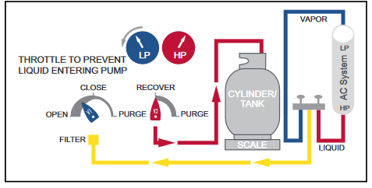

2 Ujistěte se, že hadice připojující Vortex Dual k regenerační nádrži je připojena k portu LIQUID (LP).

3 Otevřete ventil LP na nádrži. Port VAPOR nechte zavřený.

4 Otočte INLET ventil (V1) do polohy CLOSE.

5 Nastavte ventil PURGE / RECOVER (V2) do polohy RECOVER.

6 Pomalu otáčejte ventilem LIQUID na manometru MANIFOLD nastaveném na OPEN. Ujistěte se, že nedochází k únikům

7 Zapněte Vortex Dual.

8 Monitorujte vstupní tlak (LP, manometr nízkého tlaku) a pomalu otáčejte vstupním ventilem (V1) do polohy OPEN.



Pokud se Vortex Dual pokusí odsávat značné množství kapaliny, může kompresor vydávat klepavý zvuk. Abyste zabránili poškození kompresoru, zaškrťte ventil LIQUID na manometru MANIFOLD nebo ventil Vortex Dual INLET (V1).

9 Jakmile je kapalina zpět, přeneste zbývající výpary; otočte ventil INLET (V1) do polohy OPEN. Ujistěte se, že ventily LIQUID a VAPOR na manometru MANIFOLD jsou otevřené.

10 Pokračujte v provozu, dokud indikátor LP nízkého tlaku neukáže, že bylo dosaženo požadovaného vakua.

11 Vypněte Vortex Dual a zavřete ventil INLET (V1). Počkejte pět minut.

Pokud manometr MANIFOLD ukazuje, že tlak vzrostl nad 0 PSIG (0 bar), je stále přítomno chladivo.

- Otevřete ventil INLET (V1) a zapněte Vortex Dual.

- Spusťte Vortex Dual, dokud znovu nedosáhnete požadovaného vakua.

- Počkejte pět minut. Tento postup opakujte, dokud neodstraníte veškeré chladivo a tlak není nižší než 0 PSIG (0 bar).

12 Okamžitě vyčistěte Vortex Dual. Při čištění je nezbytné odstranit veškeré zbytkové chladivo z vnitřních součástí Vortex Dual a také z hadice na výstupu do sběrné nádrže. Viz část 3.3

3.3 Čištění Vortex Dual

1 Když je Vortex Dual vypnutý, otočte ventil PURGE / RECOVER (V2) na PURGE.

Viz obrázek 2.

2 Zapněte Vortex Dual a pomalu otáčejte ventilem INLET (V1) na PURGE.

3 Spusťte Vortex Dual a sledujte měřidlo LP, dokud nedosáhnete vakua 20 In / Hg (0,7 bar) nebo více.

4 Vypněte Vortex Dual a okamžitě zavřete ventily na sběrné nádrži. Otočte sací ventil (V1) do polohy CLOSE.

 Hadice a výtlačný otvor budou obsahovat malé množství chladiva pod tlakem. Při demontáži této hadice buďte opatrní.

Obrázek 2 Postup nastavení čištění 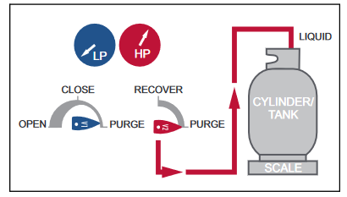

3.4 Provoz Push-Pull

Metoda odsávání push-pull se používá k pohybu velkého množství kapalného chladiva. Během tohoto procesu regenerační jednotka vytahuje páru z regeneračního válce a produkuje vysokotlaký vypouštěcí plyn, který vytlačuje kapalinu ze systému HVAC a zpět do regeneračního válce. Při použití tohoto postupu lze dosáhnout rychlosti odsávání nad 15 liber za minutu.

**POZNÁMKA:** Nepokoušejte se o proces push-pull, pokud systém neobsahuje alespoň 15 liber (7 kg) kapaliny, kterou lze snadno izolovat.

Abyste zabránili přeplnění, použijte váhu, abyste se ujistili, že nádrž nepřesahuje 80% hmotnosti. Pečlivě sledujte hmotnost nádrže, protože 80% kapacity může být rychle dosaženo během push-pull díky rychlému přesunu.

Připojte hadice chladiva (viz obrázek 3). Průhledítko, které není součástí dodávky, může pomoci určit, kdy byla kapalina přenesena a zůstala pára.

Obrázek 3 Postup nastavení pro metodu push-pull

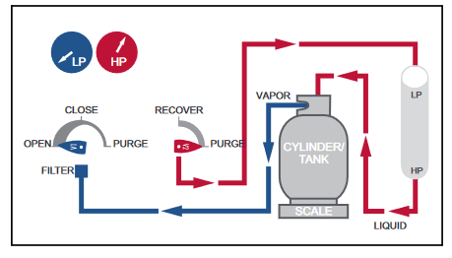

3.5 Chlazení regenerační nádrže

Vortex Dual lze použít k předchlazení (nebo podchlazení) regenerační nádrže, pokud je tlak v hlavě příliš vysoký na dokončení procesu regenerace. Pokud je okolní tlak příliš vysoký, může při práci s určitými chladivy, které mají vysoký tlak par, dojít k vysokému tlaku hlavy.

**POZNÁMKA:** Rekuperační nádrž musí obsahovat nejméně 5 liber kapaliny, aby se mohl vyvinout tlakový rozdíl.

Podchlazení nádrže před zahájením procesu odsávání může poskytnout malou nebo žádnou výhodu.

Pokud se proces regenerace zastaví kvůli vysokému tlaku hlavy, vypněte Vortex Dual, zavřete ventily hadice a překonfigurujte nastavení, jak je znázorněno na obrázku 4.

Obrázek 4 Postup nastavení metody podchlazení

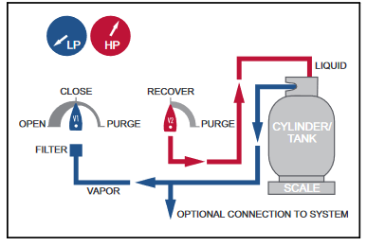

1 Otočte V2 na Vortexu Dual na RECOVER a otevřete ventily LIQUID a VAPOR na válci.

2 Zapněte Vortex Dual.

3 Otočte V1 na Vortexu Dual na OPEN.

4 Na válci škrťte tok kapaliny pomalým zavíráním ventilu LIQUID, abyste dosáhli tlakový rozdíl 100 PSIG (0,7 MPa, 7 bar) mezi měřidly LP a HP.

**POZNÁMKA:** Abyste zabránili aktivaci spínače odpojení HP, nedovolte, aby měřidlo HP překročilo 550 PSIG (3,8 MPa, 38 bar).

5 Jakmile je sběrná nádrž studená, vypněte Vortex Dual a překonfigurujte nastavení pro standardní odsávání. Podle potřeby opakujte.